Handboek natuurkundedidactiek | hoofdstuk 2: Les- en leerstofopbouw

2.8 Leerdoelen en toetsen
Cursusactiviteit

Toetsvragen formuleren

1 Oriënteren
Hieronder staat een verzameling toetsvragen uit verschillende bronnen over uiteenlopende leerstofonderdelen.
- Lees elke toetsvraag nauwkeurig. Formuleer daarna in kernwoorden je kritiek op de formulering van elk van de toetsvragen, en geef zo mogelijk aan hoe de toetsvraag verbeterd zou kunnen worden.
- Maak een lijst met aandachtspunten voor het beoordelen van bestaande toetsvragen (en dus ook voor het zelf ontwerpen van toetsvragen).

1 Transformator
Verklaar de werking van een transformator.
2 Trolleybus
Een trolleybus is een stadsbus die voorzien is van een elektromotor. Deze motor wordt via een bovenleiding van spanning voorzien, zoals bij treinen.
Arnhem is de laatste stad waar nog trolleybussen rijden. In de gemeenteraad is onlangs gedebatteerd of die bussen moeten blijven rijden of niet.
Tegenstanders vonden het kabelnet, dat overal in de stad waar de bussen rijden boven de weg hangt, te duur.
Voorstanders schreven: “De trolleybus heeft de toekomst, omdat die bus schoon is: die bus produceert immers geen uitlaatgassen.”
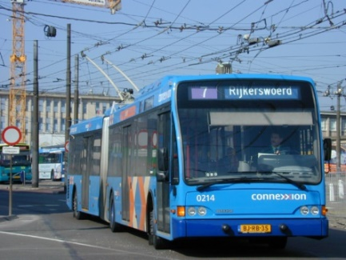
Ben jij het eens met het standpunt dat bij het gebruik van trolleybussen het milieu niet wordt vervuild?
3 Uitzetting
Een koperen staaf met een lengte van 0,30 m wordt verwarmd van –10 tot +30 ºC. Bereken de lengtetoename van de staaf.
4 Straalkachel
Een elektrische straalkachel heeft een vermogen van 2,0 kW. De straalkachel is aangesloten op een groep die is beveiligd met een 16 A zekering. Zal de zekering doorbranden bij het inschakelen van de straalkachel?
5 Energieomzettingen
Kun je drie voorbeelden geven van apparaten die elektrische energie omzetten in andere vormen van energie?
6 Bal opgooien
Een bal wordt met een snelheid van 20 m/s recht omhoog gegooid. Welke afstand legt deze bal af?
7 Gloeilamp
De hoeveelheid licht die een gloeilamp geeft, hangt af van het vermogen van de lamp. Er zijn gloeilampen van 25 en 40 W, maar ook van 60, 75 en 100 W. Het vermogen van een gloeilamp staat altijd aangegeven op de verpakking en op de lamp zelf. Wat er niet op staat is hoe lang zo’n gloeilamp nu meegaat. De ‘levensduur’ van een gloeilamp wordt opgegeven als het aantal ‘branduren’: het aantal uren dat de lamp continu kan branden voordat die kapot gaat. Een 60 W gloeilamp heeft een levensduur van zo’n 1000 branduren.
- Bereken de hoeveelheid elektrische energie (in kWh en J) die de lamp tijdens zijn levensduur verbruikt.
- Bereken de kosten van deze hoeveelheid elektrische energie.
2 Uitwisselen
Wissel je kritiek op de toetsvraagformuleringen onderling uit, en probeer het eens te worden over hoe de vragen verbeterd zouden kunnen worden. Stel ten slotte een lijst met aandachtspunten voor het beoordelen/ontwerpen van toetsvragen op, zo mogelijk met een aantal daarin te onderscheiden categorieën.

